**SISTEMA Biblio F-easy**

**Especificación de Casos de Uso:**

**CU001 - Búsqueda de libros**

Versión 1.0

Lima, abril de 2024

**Control de versiones**

|  |  |  |  |
| --- | --- | --- | --- |
| **Fecha** | **Versión** | **Descripción** | **Autor** |
| 28/04/2024 | 1.0 | Creación del documento | Sebastian Santiago Ayala Alberca |
| 23/06/2024 | 1.1 | Verificación del documento | Sebastian Santiago Ayala Alberca |
|  |  |  |  |
|  |  |  |  |
|  |  |  |  |
|  |  |  |  |
|  |  |  |  |

**Índice**

**1. Introducción 4**

1.1. Propósito 4

1.2. Alcance 4

1.3. Glosario 4

1.4. Resumen 4

**2. Descripción general 5**

2.1. Diagrama de Casos de Uso (DCU) 5

2.2. Breve descripción 5

2.3. Actores 5

2.4. Precondiciones 5

2.5. Pos condiciones 5

2.6. Flujo básico 6

2.7. Excepciones 6

2.8. Prototipos visuales 6

2.9. Requerimientos no funcionales 7

# **Introducción**

## **Propósito**

Permitir a los estudiantes buscar libros en el catálogo de la biblioteca de manera eficiente y encontrar la información necesaria sobre los libros disponibles para préstamo.

## **Alcance**

Este caso de uso se centra en la funcionalidad de búsqueda de libros para los estudiantes dentro del sistema de gestión de biblioteca. No incluye la gestión del catálogo por parte del bibliotecario ni la reserva de libros.

## **Glosario**

Catálogo de la biblioteca: Base de datos que contiene información detallada sobre los libros disponibles en la biblioteca.

Préstamo de libros: Proceso mediante el cual un estudiante solicita y obtiene temporalmente un libro de la biblioteca para su uso personal.

## **Resumen**

La búsqueda de libros permite a los estudiantes encontrar fácilmente libros disponibles en la biblioteca utilizando criterios de búsqueda específicos, lo que facilita el acceso a la información necesaria para sus estudios o investigaciones.

# **Descripción general**

## **Diagrama de Casos de Uso (DCU)**

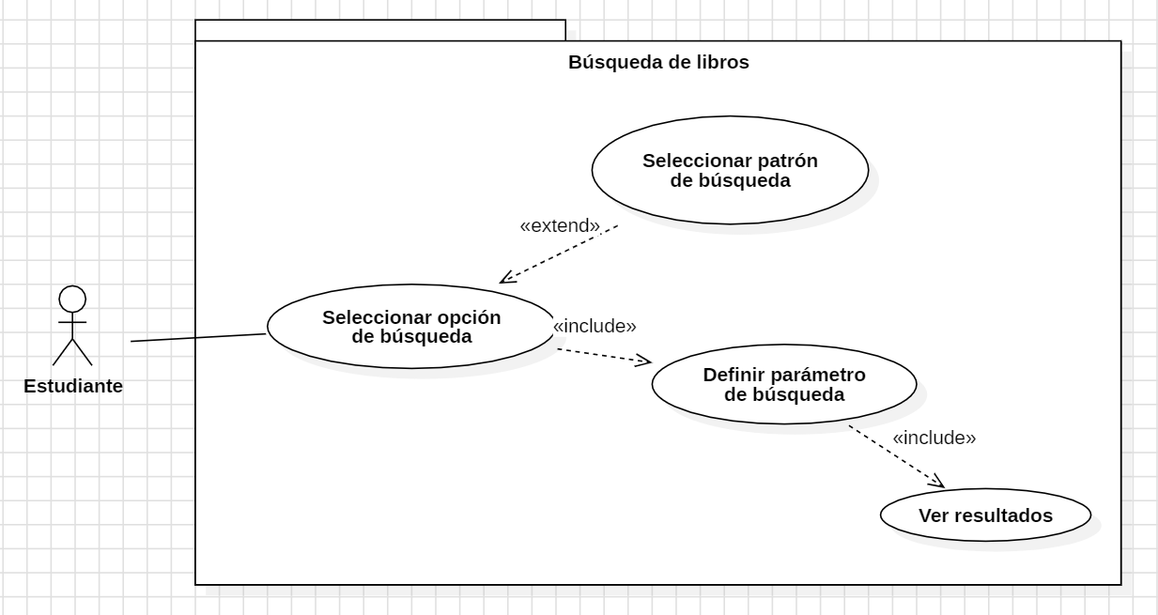

Figura 1. Prototipo del Caso de Uso: CU001 - Búsqueda de libros

## **Breve descripción**

Los estudiantes podrán buscar libros en el catálogo de la biblioteca utilizando diferentes criterios de búsqueda, como título, autor, género, etc.

## **Actores**

Estudiante

## **Precondiciones**

El estudiante ha iniciado sesión en el sistema de gestión de biblioteca.

El catálogo de la biblioteca está disponible y actualizado en el sistema.

## **Pos condiciones**

Se muestra al estudiante una lista de libros que coinciden con los criterios de búsqueda.

## **Flujo básico**

1. El estudiante accede al sistema de gestión de biblioteca utilizando sus credenciales personales.
2. Una vez dentro del sistema, el estudiante navega hasta la opción de búsqueda de libros.
3. El estudiante completa los campos de búsqueda proporcionando criterios como título, autor, tema o cualquier otro dato relevante.
4. Después de ingresar los criterios de búsqueda, el estudiante envía la solicitud al sistema.
5. El sistema procesa la solicitud y realiza una búsqueda en el catálogo de la biblioteca utilizando los criterios proporcionados.
6. Si la búsqueda encuentra resultados que coinciden con los criterios especificados, el sistema muestra una lista de libros que cumplen con esos criterios.
7. La lista de libros incluye detalles como el título, autor, disponibilidad (por ejemplo, si está prestado o disponible), ubicación en la biblioteca, y otras informaciones pertinentes.
8. El estudiante puede revisar la lista de libros encontrados y decidir qué libro desea consultar o solicitar.
9. El flujo básico continúa según las acciones posteriores que el estudiante realice, como reservar un libro, consultar su disponibilidad física, o realizar otra búsqueda.

## **Excepciones**

Si no se encuentran libros que coincidan con los criterios de búsqueda, se muestra un mensaje indicando que no hay resultados. Y el usuario tiene la opción de poder colocar otra búsqueda.

## **Prototipos visuales**

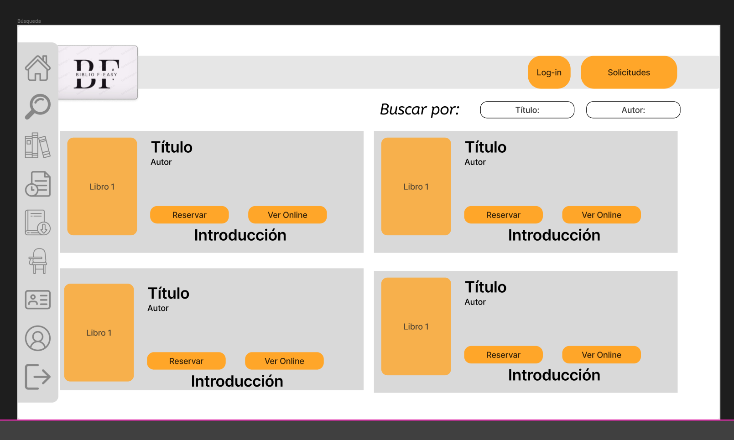

Figura 2. Mockup del Caso de Uso: CU001 - Búsqueda de libros

## **Requerimientos no funcionales**

* Rendimiento
* Usabilidad
* Disponibilidad
* Escalabilidad
* Seguridad
* Documentación